

Rapport du brief projet

Réalisé par :

-EDDIBI Mouna

-ROUIHA Ayoub

-EL KADIRI Soufiane

-EL INAOUI Abdelmounime

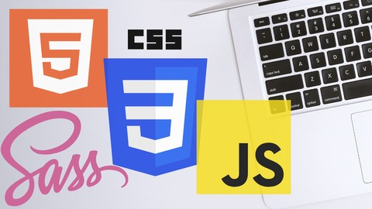

***INRODUCTION :***

dans ce projet nous avons essayé de créer un site pour chaque volontaire qui souhaitait contribuer à la plantation d'un arbre pour agrandir l'espace vert en Afrique et ainsi lutter contre la pauvreté en vendant des récoltes.

***LES ETAPES  de planification:***

* Avant de commencer nous avons prévisualisé le cahier de charge pour appliquer tous les détails requis et respecter ses conditions en termes de sujet, de photos et de couleurs.
* Nous avons choisi une application « KANBAN » afin de répartir les tâches pour chaque membre de l'équipe et communiquer via cette application de manière plus professionnel.

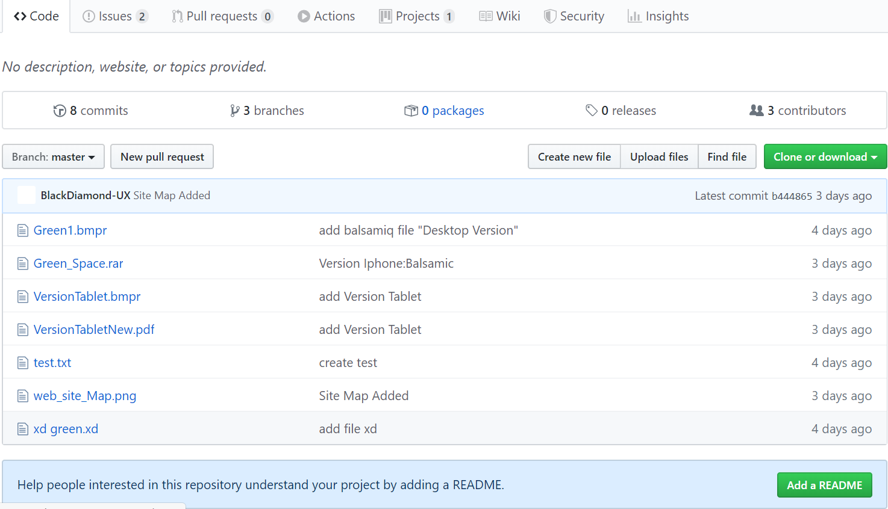

* Nous avons utilisé la charte graphique pour définir les éléments que nous allons suivre pour créer le site par exemple les photos les couleurs les icones les polices ...

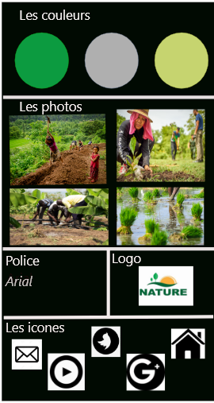

* Et en suite nous avons créé balsamique de site par les trois version desktop,ipade, et mobile.

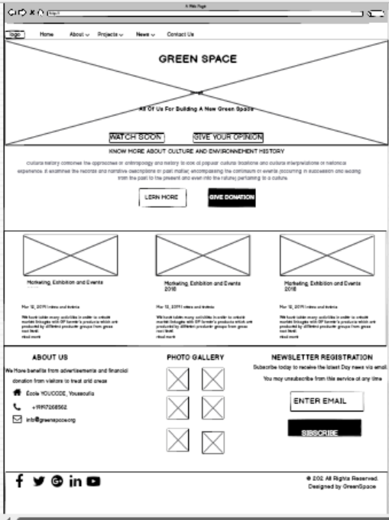

* Et en fin nous avons créé un tableau(benchmark) pour la comparaison entre les site web du même sujet.

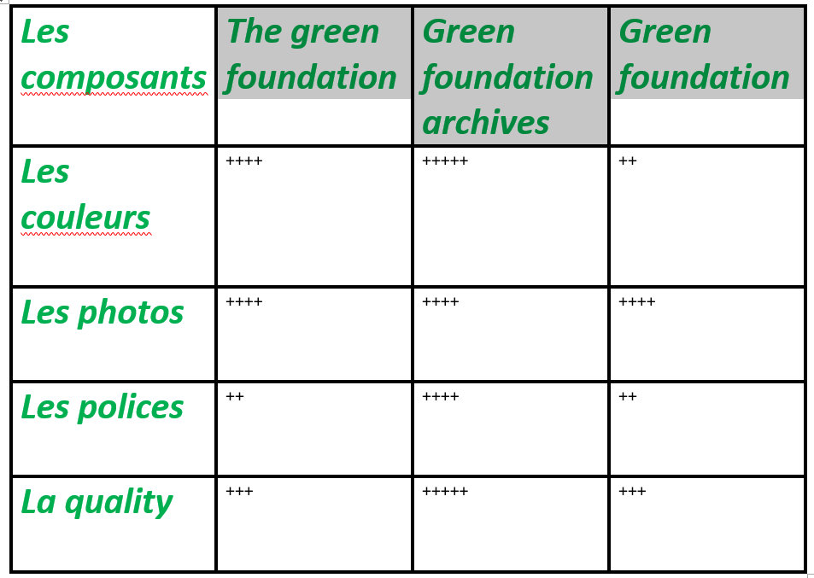

***LES ETAPES  de codage :***

* Notre site web comprend 14 pages , chaque membre de l’équipe se voit donc attribuer un nombre spécifique de pages,(home, about, project, news et contact us) .

1. **HOME :**

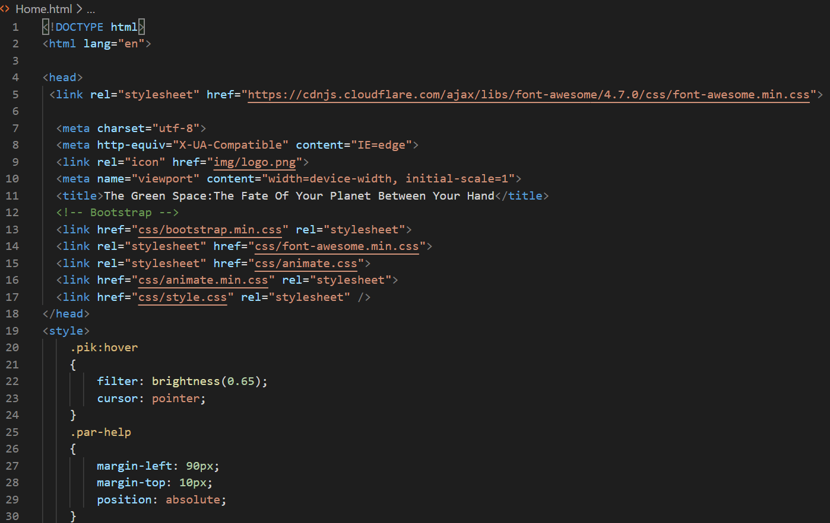

1. **ABOUT :**

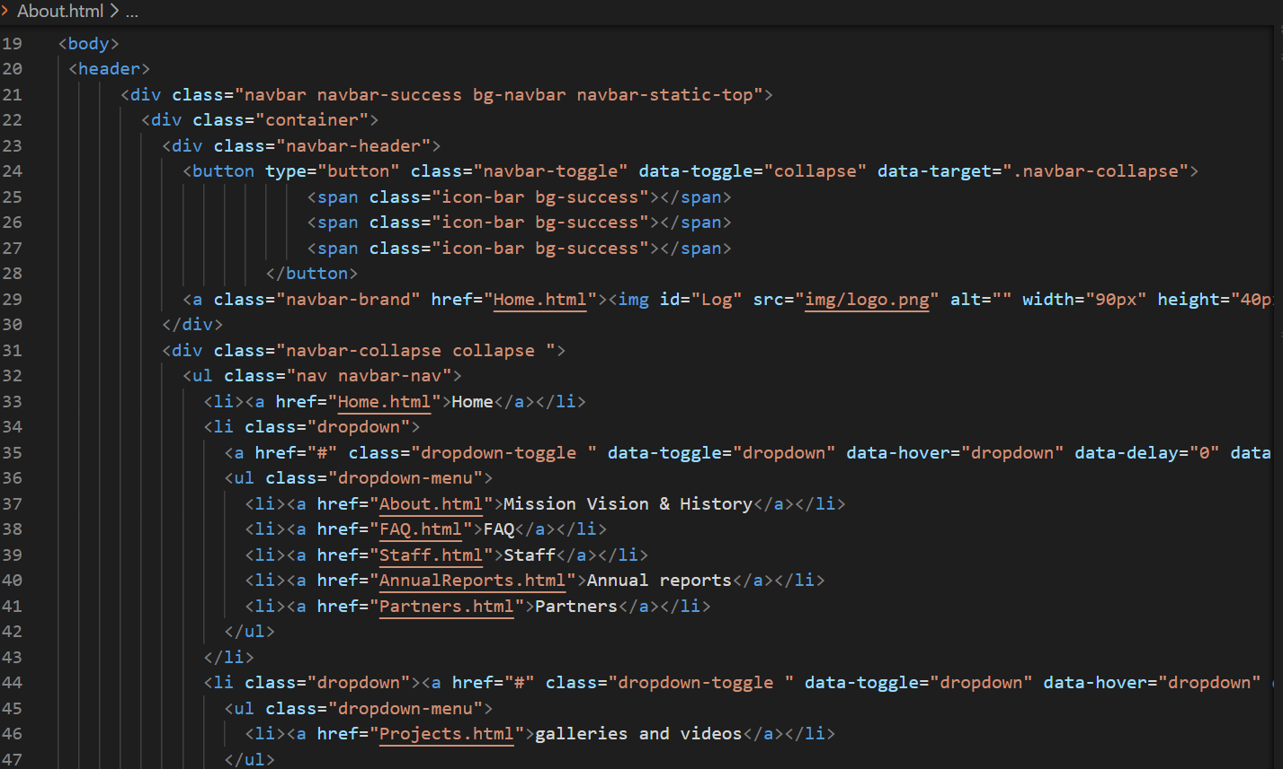

1. **PROJECT :**



1. **NEWS :**

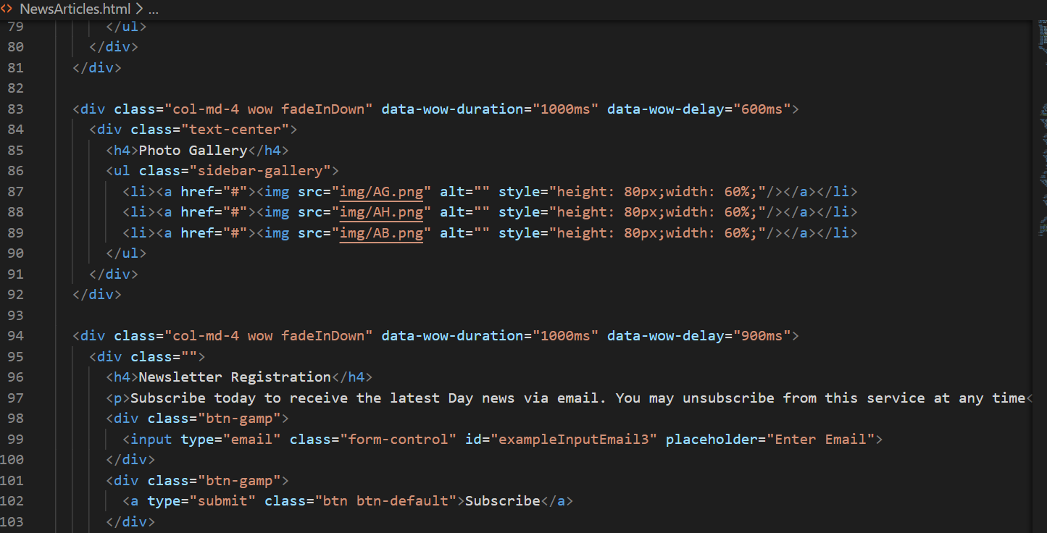

1. **CONTACT US :**

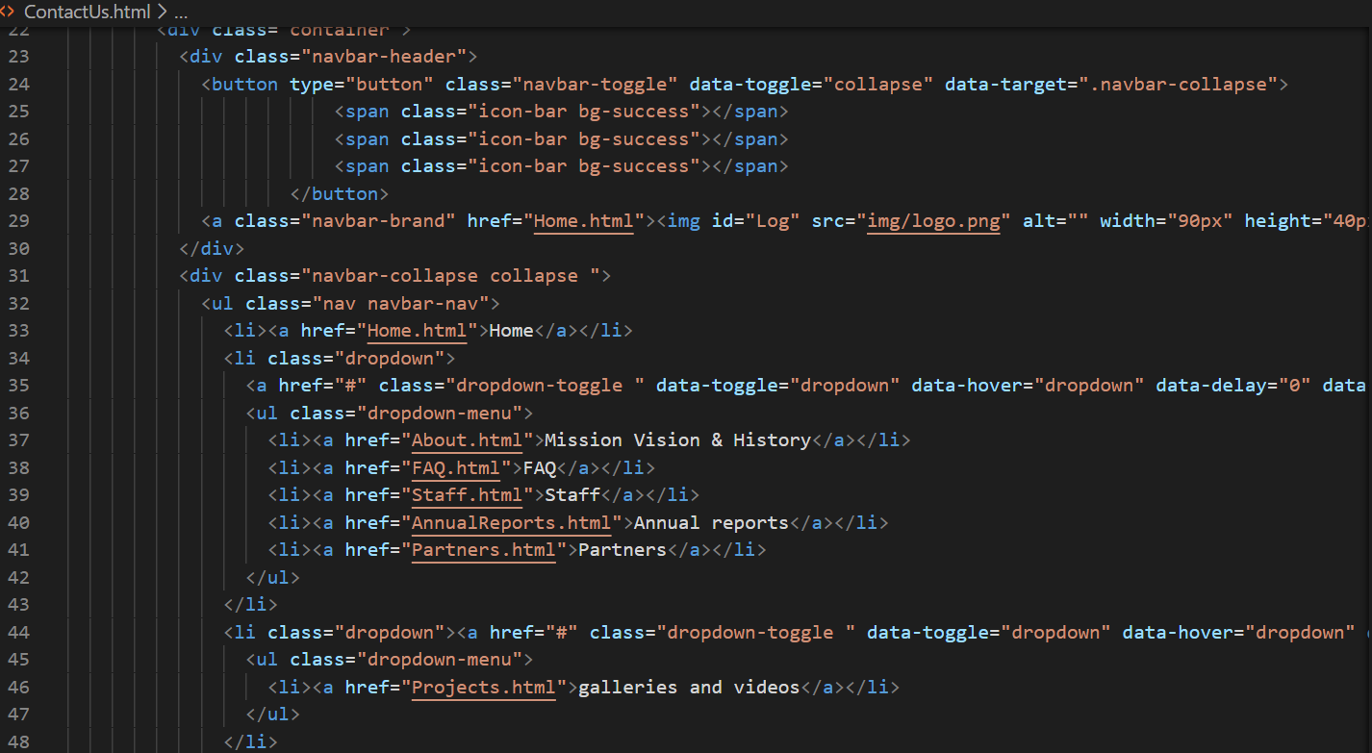

***Conclusion :***

En conclusion, ce projet de créer un site web nous a permis de stimuler notre créativité. Cela comprend la création d'une kanban, pour communiquer et partager les idées originales que nous avons essayé de mettre en œuvre et le travail de notre groupe est enregistré. De plus, afin de nous distinguer, nous avons également consulté des membres extérieurs à notre groupe.

De plus, au cours de ce travail, nous avons remarqué qu'au final, nous avions une bonne cohésion collective dans laquelle toutes les conditions étaient réunies de cahier du charge.